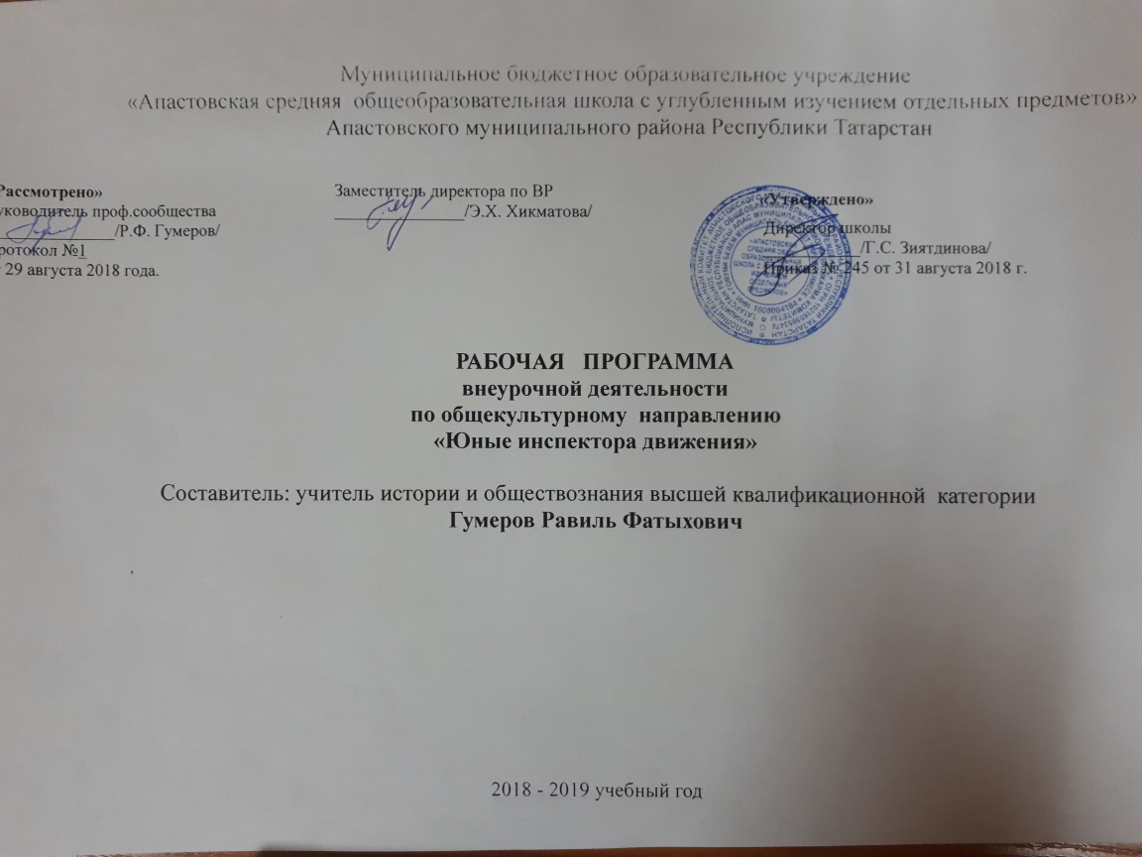
ПОЯСНИТЕЛЬНАЯ ЗАПИСКА
Данная программа направлена на формирование у детей и подростков культуры поведения на дорогах, гражданской ответственности и правового самосознания, отношения к своей жизни и к жизни окружающих как к ценности, а также к активной адаптации во всевозрастающем процессе автомобилизации страны. Программа позволяет сформировать совокупность устойчивых форм поведения на дорогах, в общественном транспорте, в случаях чрезвычайных ситуаций, а также умения и навыки пропагандисткой работы
Проблема безопасности дорожного движения имеет разные аспекты. Главным из них всегда будет сохранение человеческой жизни, особенно жизни детей и подростков. Поэтому школа первой должна поддержать идею общественного движения «Юные инспекторы движения», целью которого является объединение детей и взрослых, заинтересованных в снижении дорожно-транспортного травматизма
В процессе занятий дети участвуют в рейдах по обеспечению безопасности движения на улицах и дорогах, в агитационных автопробегах по пропаганде правил поведения на дорогах и улицах. Проводятся состязания юных велосипедистов, конкурсы знатоков правил дорожного движения, состязание «Безопасное колесо» и др.
Особенность программы заключается в создании условий для формирования безопасного образовательного пространства при взаимодействии с сотрудниками ГИБДД. Реализация программы рассчитана на один год. Отряд ЮИД состоит из учащихся 5 классов. Работа проводится в форме теоретических и практических занятий. Содержание занятий, объем и интенсивность нагрузок зависят от возраста и физического состояния здоровья обучающихся. Программа обучения построена по принципу от «простого к сложному» и углубления теоретических знаний и практических умений на каждом последующем этапе обучения.
Цель программы «Юные инспектора движения» - вовлечь учащихся 5-6 классов в деятельность по профилактике детского дорожного травматизма, познакомить их с содержанием работы специалистов, обеспечивающих безопасность дорожного движения.
Задачи: обучить правилам безопасного поведения на дорогах и улицах; познакомить с работой современных технических устройств, используемых в различных службах ГИБДД; дать опыт реальной деятельности по профилактике детского дорожного травматизма; научить приемам оказания первой доврачебной помощи, пострадавшим в дорожно-транспортных происшествиях; развить природные задатки, способствующие успеху в социальном и профессиональном самоопределении детей.
Общая характеристика
В воспитании – методы формирования сознания личности, методы организации деятельности и формирования опыта общественного поведения, методы стимулирования поведения и деятельности.
Программа кружка «ЮИД» относится к социально-педагогической направленности: создаются условия для социальной практики ребенка в его реальной жизни, накопления нравственного и практического опыта.
Работа кружка «ЮИД» основывается на различных видах деятельности:
- Создание уголка безопасности дорожного движения;
- Изучение правил дорожного движения и пропаганда их в классах;
- Встречи и беседы с инспектором ГИБДД;
- Встречи с медицинским работником, с целью изучения основ медицинских знаний и применения знаний на практике;
- Проведение практических занятий по вождению велосипеда;
- Участие в различных конкурсах по профилактике дорожно-транспортной безопасности;
- Проведение игр, конкурсов, соревнований в школе.
Основные формы деятельности кружка по данной программе: обучение, применение знаний на практике через практические занятия, соревнования, игры, практическая работа по проведению пропаганды безопасности дорожного движения через конкурсы, викторины, шоу-программы.
В работе кружка участвуют учащиеся 5 и 6 классов. Создается актив детей для оказания помощи изучения ПДД во всех классах начального и среднего звена через агитацию, пропаганду, конкурсы, игры, соревнования.
Развитие значимых для данной деятельности личностных качеств:
- Самостоятельности в принятии правильного решения;
- Убежденности и активности в пропаганде добросовестного выполнения правил дорожного движения, как необходимого элемента сохранения своей жизни;
- Внимательности и вежливости во взаимоотношениях участников дорожного движения;
- Здорового образа жизни и навыка самостоятельного физического совершенствования.
Учащиеся должны:
знать:
- правила дорожного движения, нормативные документы об ответственности за нарушение ПДД;
- серии дорожных знаков и их представителей;
- способы оказания первой медицинской помощи;
- техническое устройство велосипеда.
уметь:
- работать с правилами дорожного движения, выделять нужную информацию;
- читать информацию по дорожным знакам;
- оценивать дорожную ситуацию;
- оказывать первую медицинскую помощь пострадавшему;
- управлять велосипедом.
иметь навыки:
- дисциплины, осторожности, безопасного движения как пешехода, пассажира, велосипедиста;
- взаимной поддержки и выручки в совместной деятельности;
- участия в конкурсах, соревнованиях.
- активной жизненной позиции образцового участника дорожного движения.

Личностные, метапредметные и предметные результаты освоения кружка
Воспитательные результаты работы по данной программе внеурочной деятельности можно оценивать по двум уровням.
Результаты первого уровня (приобретение школьником социальных знаний, понимания социальной реальности и повседневной жизни): приобретение школьниками знаний о безопасности дорожного движения, об основах оказания первой медицинской помощи, о правилах дорожного движения.
Результаты второго уровня (формирование позитивного отношения школьника к базовым ценностям нашего общества и к социальной реальности в целом).
В результате реализации программы у учащихся будут сформированы УУД.
Личностные результаты
У учеников будут сформированы:
- установка на безопасный, здоровый образ жизни;
- потребность сотрудничества со сверстниками, доброжелательное отношение к сверстникам, бесконфликтное поведение, стремление прислушиваться к мнению одноклассников;
Метапредметными результатами изучения курса является формирование следующих универсальных учебных действий.
Регулятивные УУД:
Обучающиеся научаться:
- понимать и принимать учебную задачу, сформулированную учителем;
- осуществлять контроль, коррекцию и оценку результатов своей деятельности
Познавательная УУД:
Обучающиеся научатся:
- проводить сравнение и классификацию объектов;
- понимать и применять полученную информацию при выполнении заданий;
- проявлять индивидуальные творческие способности.
Коммуникативные УУД:
Обучающиеся научаться:
- работать в группе, учитывать мнение партнеров, отличные от собственных;
- обращаться за помощью;
- предлагать помощь и сотрудничество;
- слушать собеседника;
- формулировать свои затруднения;
- формулировать собственное мнение и позицию;
- договариваться и приходить к общему решению;
- осуществлять взаимный контроль;
Предметные результаты
- формирование первоначальных представлений о значении правил безопасности дорожного движения.
- овладение умениями оказания первой медицинской помощи, безопасного дорожного движения.

Содержание программы кружка
Программа состоит из нескольких тематических разделов, которые взаимосвязаны между собой. 34 часа
Тема 1. Введение в образовательную программу кружка.
Теория. Цели, задачи кружка ЮИД. Утверждение программы. Организационные вопросы (структура отряда, положение, обязанности). Оформление уголка «Дорога, транспорт, пешеход».
Практика. Оформление уголка по безопасности ДД.
Тема 2. История правил дорожного движения.
Теория. История и развитие Правил дорожного движения. Информация о первом светофоре, автотранспорте, велосипеде, дорожных знаках…
Практика. Составление викторины по истории ПДД в уголок для классов.
Тема 3. Изучение правил дорожного движения.
Теория. Правила дорожного движения в России. Общие положения. Обязанности пешеходов, водителей, велосипедистов и пассажиров. Проблемы безопасности движения, причины дорожно-транспортных происшествий.
Дороги и их элементы. Проезжая часть. Разделительная полоса. Полоса движения.
Тротуар. Прилегающие территории. Перекрестки.
Границы перекрестков. Пересечение проезжих частей на перекрестках. Населенные пункты.
ПДД для пешеходов – правосторонне движение, правила перехода дороги, места перехода проезжей части дороги. Обход стоящего транспорта у обочины. Движение пеших групп и колонн. Регулируемые и нерегулируемые перекрестки. Средства регулирования движения. Знаки.
ПДД для пассажиров – виды общественного транспорта, посадочные площадки и дорожные знаки, правила поведения в салоне транспорта, перевоз грузов. Взаимовежливые отношения пассажиров и водителя.
Дорожные знаки. Предупреждающие знаки.
Дорожные знаки. Знаки приоритета.
Дорожные знаки. Предписывающие знаки.
Дорожные знаки. Информационно-указательные знаки. Знаки сервиса. Знаки дополнительной информации.
Случаи, когда значения временных дорожных знаков противоречат указаниям стационарных знаков. Дорожная разметка и ее характеристики. Горизонтальная разметка.
Распределение приоритета между участниками дорожного движения. Главная и второстепенная дороги. «Правило правой руки».
Действие водителя при запрещающем сигнале светофора (кроме реверсивного) или регулировщика. Приоритет транспортных средств, подающих специальные сигналы. Транспортные средства, оборудованные маячками синего или синего и красного цвета и специальным звуковым сигналом. Транспортные средства, оборудованные маячками желтого или оранжевого цвета. Транспортные средства, оборудованные маячками бело- лунного цвета и специальным звуковым сигналом.
Определение регулируемых и нерегулируемых перекрестков. Общие правила проезда перекрестков. Регулируемые перекрестки.
Проезд перекрестков, движением на которых управляет регулировщик. Проезд перекрестков со светофорным регулированием.
Преимущество трамваев на регулируемых перекрестках. Нерегулируемые перекрестки. Нерегулируемые перекрестки неравнозначных дорог. Нерегулируемые перекрестки равнозначных дорог.
Проезд пешеходных переходов. Проезд мест остановок маршрутных транспортных средств. Проезд мимо транспортных средств, предназначенного для перевозки детей.
Движение через железнодорожные пути.
Приближение к железнодорожному переезду. Места прекращения движения в случаях, когда движение через переезд запрещено. Вынужденная остановка на железнодорожном переезде.
ПДД для велосипедистов – дорожные знаки, техническое состояние велосипеда, движение групп велосипедистов. Разметка проезжей части дороги. Остановка и стоянка транспортных средств. Влияние погодных условий на движение транспортных средств. Тормозной и остановочный пути.
Практика. Решение задач, карточек по ПДД.
Встречи с инспектором ГИБДД по практическим вопросам.
Разработка викторины по ПДД в уголок.
Проведение занятия в начальной школе «Азбука дороги», «Сами не видят, а другим говорят».
Помощь начальным классам в создании схемы «Безопасный путь: Дом-школа-дом».
Участие в конкурсах по правилам ДД.
Тема 4. Основы оказания первой медицинской доврачебной помощи.
Теория. Первая помощь при ДТП. Информация, которую должен сообщить свидетель ДТП. Аптечка автомобиля и ее содержимое.
Раны, их виды, оказание первой помощи.
Вывихи и оказание первой медицинской помощи.
Виды кровотечения и оказание первой медицинской помощи.
Переломы, их виды. Оказание первой помощи пострадавшему.
Ожоги, степени ожогов. Оказание первой помощи.
Виды повязок и способы их наложения.
Обморок, оказание помощи.
Правила оказания первой помощи при солнечном и тепловом ударах.
Транспортировка пострадавшего, иммобилизация.
Обморожение. Оказание первой помощи.
Сердечный приступ, первая помощь.
Практика. Встречи с медицинским работником по практическим вопросам.
Наложение различных видов повязок. Оказание первой помощи при кровотечении. Оказание первой помощи при ушибах, вывихах, ожогах, обморожении, переломах, обмороке, сердечном приступе.
Транспортировка пострадавшего.
Ответы на вопросы билетов и выполнение практического задания.
Тема 5. Традиционно-массовые мероприятия.
Практика.
Подготовка и проведение игр по ПДД в классах.
Подготовка и проведение соревнования «Безопасное колесо» в школе.
Выступление в классах по пропаганде ПДД.
Подготовка и участие в конкурсе агитбригад по ПДД. Участие в различных конкурсах по ПДД (конкурсы рисунков, плакатов, стихов, газет, сочинений…)

Учебно-методическое и материально-техническое обеспечение образовательного процесса
1. Авдеева Н.Н , Князева О.Л., Стеркина Р.Б. Безопасность на улицах и дорогах, 1997г.
2. Атлас медицинских знаний
3.Бабина Р.П. О чем говорит дорожный алфавит. Мет. Пособие. М: Издательство АСТ-ЛТД, 1997г.
4. Бабина Р.П. Безопасность на улицах и дорогах. Мет. пособие 5-9 кл. М: ООО «Издательство АСТ-ЛТД», 1997г.
5. Бабина Р.П. Увлекательное дорожное путешествие. Учебное пособие для учащихся начальной школы, 1997.
6. Бабина Р.П. Советы Дяди Степы, 5-6 кл.,1997.
7. Бабина Р.П. Уроки Светофорика, 5 кл.,1997.
8. Газета «Добрая дорога детства» 2005,2006,2008г.
9. Извекова Н.А. Правила дорожного движения. Учебное пособие для 5 кл., М: Просвещение, 1975г.
10. Инструкции лицам, работающим с детьми и обеспечивающим безопасность на дороге.2004г.
11 Косой Ю.М. Про дороги и про улицы, 1986г.
12. Кузьмина Т.А., Шумилова В.В. Профилактика детского дорожно-транспортного травматизма, Волгоград, Издательство «Учитель», 2007.
13. Методические рекомендации по организации работы по безопасности дорожного движения в школе, 2004.
14.Программа по изучению ПДД «Правила дорожного движения 1-9 классы»
15.Правила дорожного движения Российской Федерации, М: Эксмо, 2007.
16. Рублях В.Э., Овчаренко Л.Н. Изучение правил дорожного движения в школе. Пособие для учителей М.: Просвещение, 1981.
Планируемые результаты изучения кружка
Результатами воспитательно-образовательной деятельности программы являются: развитие и совершенствование навыков поведения на дороге, оказания доврачебной медицинской помощи, разносторонняя физическая и психологическая подготовка учащихся, сокращение количества ДТП с участием обучающихся, увеличение количества обучающихся, входящих в состав отряда ЮИД, повышение уровня теоретических знаний по ПДД, расширить знания учащихся об истории правил дорожного движения; повысить дорожную грамотность учащихся; сформировать мотивационно – поведенческую культуру ребенка в условиях общения с дорогой; повысить ответственность детей за свое поведение на дороге.

ТЕМАТИЧЕСКОЕ ПЛАНИРОВАНИЕ

 | Дата |  |  | Тема |  | Кол-во часов
 | По плану | По факту |  |  |  | Т | П
1 | 3.09.18 |  | Что такое улица и дорога. Элементы. Жилая зона. Загородная дорога |  | 1
2 | 10.09 |  | Составление индивидуального безопасного маршрута |  | 1
3 | 17.09 |  | Работа по карте «Безопасный маршрут» |  |  |  | 1
4 | 24.09 |  | История создания первого светофора. Принцип работы современного светофора |  | 1
5 | 1.10 |  | Тренировка в подаче сигналов регулировщика |  |  |  | 1
6 | 8.10 |  | Решение тестов и дорожных задач |  |  |  | 1
7 | 15.10 |  | Назначение и роль дорожных знаков в регулировании дорожного движения. История дорожных знаков. Дорожные знаки и их группы. |  |  |  | 1
8 | 22.10 |  | Решение тестов и дорожных задач |  | 1
9 | 29.10 |  |  | Изготовление макетов дорожных знаков. |  |  | 1
10 | 12.11 |  |  | Предписывающие знаки. Знаки особых предписаний. |  | 1
11 | 19.11 |  |  | Информационные знаки. Знаки сервиса. |  | 1
12 | 26.11 |  |  | Решение тестов и дорожных задач |  |  | 1
13 | 3.12 |  |  | Устройство и техническое обслуживание велосипеда. Снаряжение велосипеда. Экипировка. |  | 1
14 | 10.12 |  |  | Правила движения велосипедистов. Перевозка людей и груза на велосипеде |  | 1
15 | 17.12 |  |  | Правила проезда велосипедистами пешеходного перехода. Движение групп велосипедистов. |  | 1
16 | 24.12 |  |  | Велосипедист в дорожном движении. Разбор дорожной ситуации в рабочей тетради |  |  | 1
17 | 14.01.19 |  |  | Велосипедист в дорожном движении. Работа учащихся с электронным экзаменатором |  |  | 1
18 | 21.01 |  |  | Фигурное вождение велосипеда. Прохождение отдельных препятствий на велосипеде |  |  | 1
19 | 28.01 |  |  | Фигурное вождение велосипеда в целом |  |  | 1
20 | 4.02 |  |  | Фигурное вождение велосипеда в целом |  |  | 1
21 | 11.02 |  |  | Повторение правил дорожного движения. Решение тестовых заданий |  |  | 1
22 | 18.02 |  |  | Виды кровотечений. Оказание первой помощи |  |  | 1
23 | 25.02 |  |  | Виды и техника наложения повязок. |  |  | 1
24 | 4.03 |  |  | Травма головы , грудной клетки , живота |  |  | 1
25 | 11.03 |  |  | Оказание помощи пострадавшему при переломах |  |  | 1
26 | 18.03 |  |  | Ожоги. Степени ожогов. Обморожение. Степени обморожения |  | 1 | 1
27 | 1.04 |  |  | Обморок. Сердечный приступ. Оказание первой помощи  Оказание первой помощи при ожогах и обморожениях |  | 1
28 | 8.04 |  |  | Ответы на вопросы билетов и выполнение практического задания |  | 1 | 1
29 | 15.04 |  |  | Подготовка к конкурсу «Безопасное колесо» |  | 1
30 | 22.04 |  |  | Понятие «страхование», «страхователь», «страховой случай», «страховщик» |  | 1
31 | 29.04 |  |  | Просмотр видеофильма по ПДД |  |  | 1
32 | 6.05 |  |  | Викторины. Конкурсы. |  |  | 1
34 | 13.05 |  |  | Подготовка игр и конкурсов по ПДД для учащихся. |  |  | 1
35 | 20.05 |  |  | Итоговое занятие: подведение итогов работы за год, утверждение плана работы на следующий год. |  | 1

